112-1基隆市立中山高中 國三 第三次段考 地理科試卷 班級: 座號: 姓名:

一、單選題：每題2分
- 附圖為吐瓦魯國旗，右方的9顆星象徵該國的9個環礁，底色象徵著太平洋海域，左上方圖案為原殖民國家的國旗。由此可知吐瓦魯的原殖民母國為下列何者？

(A)西班牙 (B)葡萄牙 (C)英國 (D)中國
- 大洋洲的諸多島嶼，其地勢高低與面積大小各有不同，有些面積較小且低平，有些則面積較大且地勢較高。請問：上述這些島嶼特性主要會影響到下列哪一種人文特色的展現？ (A)產業活動 (B)宗教信仰 (C)海運航線 (D)族群語言
- 習慣書寫日記的阿珍會記錄每天的生活點滴，她利用暑假時前往紐西蘭旅行，並將旅遊心情一一寫進日記裡。關於阿珍的紐西蘭旅遊日記裡，最不可能出現下列哪個內容？ (A)當地的氣候主要受盛行西風影響 (B)北島的火山地形十分發達 (C)島嶼東側有東澳涼流經過 (D)南島的冰河地形十分發達
- 大洋洲的三大島群散布在太平洋海域上，大部分處於南、北回歸線之間，依其地理位置判斷當地的氣候特色，應最接近附圖中的哪一種氣候環境？ (A)甲 (B)乙 (C)丙 (D)丁。
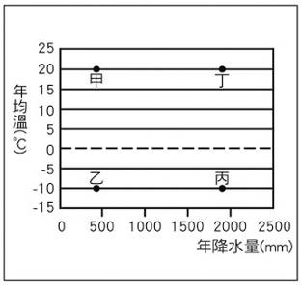
- 紐西蘭為位於南太平洋深處的島國，國土面積約27萬平方公里，人口僅約500萬人，這麼一個小小的國家卻是世界最大的乳製品出口國，如奶粉、乳酪、奶油等在國際市場上皆占有重要地位。請問：紐西蘭選擇上述類型的乳製品作為出口產品的主要原因為何？ (A)國內生產技術較差 (B)距離主要市場較遠 (C)國內宗教信仰影響 (D)加入世界貿易組織
- 附圖為紐西蘭年降水量分布圖。由圖可知紐西蘭西岸降水量豐富，東岸降水量較少，此種現象與下列哪兩項因素有關？ (A)地形、風向 (B)風向、緯度 (C)緯度、洋流 (D)洋流、地形
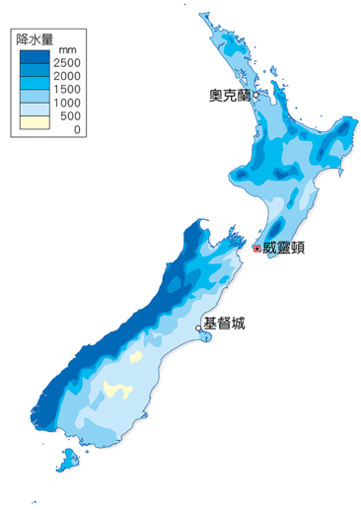
- 紐西蘭雖地廣人稀，但人口分布不均，全境約500萬的人口中，大致上有153萬人住在北島的奧克蘭，這讓奧克蘭看起來是稍微擁擠的城市。請問：紐西蘭北島人口數量較多的主要原因為何？ (A)地震較少，降水豐沛 (B)緯度較低，氣候較暖 (C)礦產開發，所得較高 (D)鐵路密集，交通便利
- 澳洲2022年的總體人數約為2,600萬人，國土面積是世界第六大國家，人口密度是世界最低的國家之一。附圖為澳洲人口分布圖，其中甲區人口稀少的原因為何？
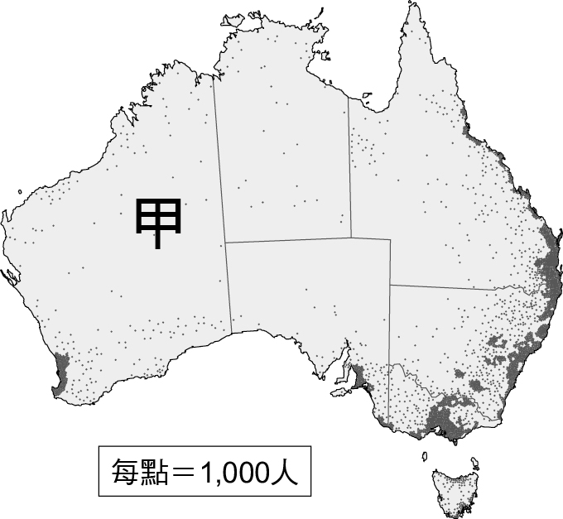 (A)地勢高聳 (B)氣候乾燥 (C)政策限制 (D)礦產資源稀少
- 大洋洲的密克羅尼西亞面積狹小且缺乏淡水，農業發展受限制，傳統產業以漁業為主。還好大洋洲的海底世界中，有色彩繽紛的珊瑚與熱帶魚群，帶來觀光人群，促進經濟發展。密克羅尼西亞島群缺乏淡水，主要是缺乏下列哪種類型的降水 (A)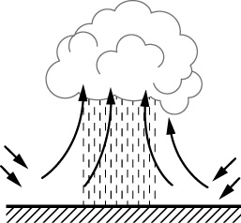 (B)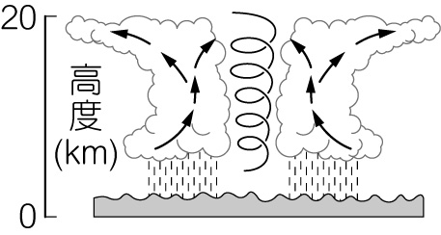 (C)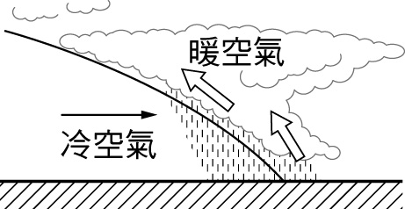 (D)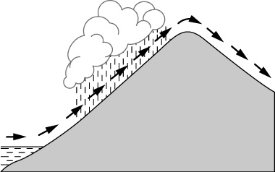
- 南緯40度的緯線通過紐西蘭國土，這和紐西蘭的哪一個地理現象最相關？ (A)南島河流多往東流 (B)有「活的地形教室」之稱 (C)山脈南北走向，多火山地震 (D)盛行西風吹拂，終年溫和溼潤
- 紐西蘭新鮮蔬果類的產品，如蘆筍、奇異果等，多出口至北半球國家，其出口至北半球國家的優勢為何？ (A)與北半球有時區差異 (B)北半球國家沒有生產類似蔬果產品 (C)與北半球產季相反 (D)距離北半球主要市場近
- 重視環境保育的紐西蘭，在考量地理條件後，可以下列哪些方式從事發電，以達到永續發展的目的？ (甲)火力 (乙)核能 (丙)風力 (丁)地熱 (A)甲乙 (B)甲丁 (C)乙丙 (D)丙丁
- 由於澳洲具有地中海型氣候區，加上土壤排水性佳，讓該國適合發展紅酒業，以葡萄酒款式多樣為特色，因此該國的葡萄酒產區常種植多達百種葡萄。請問：下列何地最可能是澳洲葡萄酒的盛產區？ (A)澳洲東北部 (B)澳洲北部 (C)澳洲中部 (D)澳洲西南部

- 附圖為澳洲人口密度圖，該國人口集中的精華區具有下列哪一項特徵？ (A)位居熱帶，七月暖溼 (B)沿海平原，降水較多 (C)山間盆地，土壤肥沃 (D)漠地綠洲，融雪豐富。
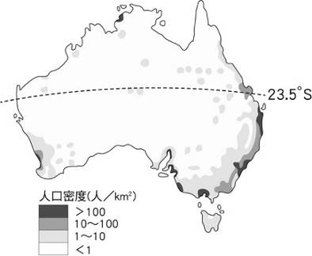
- 澳洲網球公開賽是世界四大公開賽之一，比賽前幾位頂尖選手談論到澳洲自然環境及發展，下列關於澳洲的敘述何者錯誤？ (A)來自瑞士的選手：「曾為英國殖民地，長期與歐洲關係密切。」 (B)來自塞爾維亞的選手：「和我老家完全不同，澳洲周圍都被海洋包圍。」 (C)來自西班牙的選手：「跟我的國家地形特徵相似，澳洲有大片的高原地形。」 (D)來自奧地利的選手：「跟我的國家一樣觀光業發達，澳洲也有許多著名的冰河地形景觀。」
- 澳洲內陸地區發現已滅絕數百萬年的袋獅化石。這種動物小如貓，但是咬力可以媲美一頭250公斤重的獅子；經由解剖袋獅頭骨時，發現袋獅很有可能都生活在樹上，而且獵食對象以鳥類、蛇類和小動物為主，是澳洲內陸特有的肉食性動物。請問：澳洲能擁有此種特殊動物的主要原因最有可能是下列何者？ (A)中、西部沙漠高溫利於生長 (B)人口稀少受到原住民的保護 (C)四面環海且與其他大陸隔絕 (D)沿海暖流經過帶來溼潤水氣
- 附圖為某國產品出口金額比例圖，依出口比例判斷，該國最有可能是下列哪個國家？
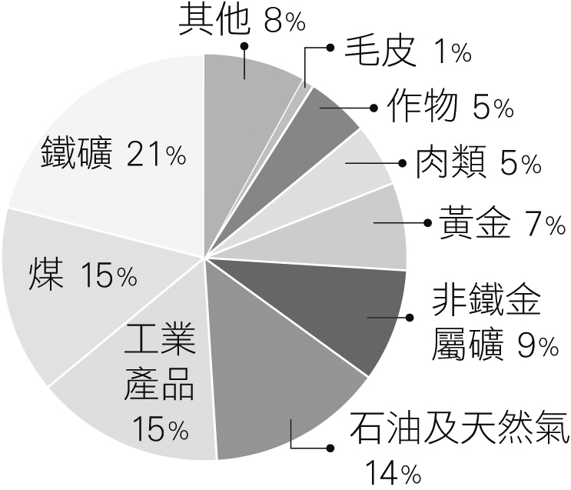 (A)俄羅斯 (B)紐西蘭 (C)日本 (D)澳洲
- 澳洲每年夏季都有野火季節，高溫乾燥的天氣使野火容易燃燒和蔓延。請問：若是要避免澳洲夏季高溫酷暑的影響，則最不可能選擇哪一個月分前往旅遊？ (A)1、2月 (B)4、5月 (C)7、8月 (D)10、11月
- 小龍收看的電視節目正在介紹大洋洲，其中一段內容：「此地區位於臺灣東方，是離臺灣最近的島群，以珊瑚礁島為主，例如：帛琉、關島、馬紹爾等。」上述提及的地區最可能位於附圖中何處？
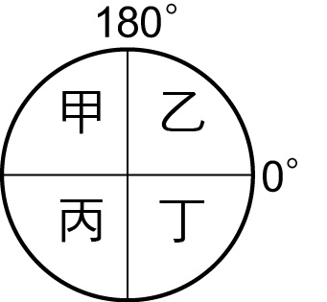(A)甲 (B)乙 (C)丙 (D)丁
- 下列何者是造成澳洲內陸乾燥，形成沙漠的原因？ (甲)居背風側 (乙)副熱帶高壓籠罩 (丙)地勢高聳 (丁)沿岸暖流經過 (A)甲乙 (B)甲丁 (C)乙丙 (D)丙丁
- 澳洲基於殖民背景，原本與歐洲國家往來較密切，近年來卻走向「脫歐入亞」，加強與亞洲各國的經貿往來。上述情形最主要的原因為何？ (甲)產業轉型 (乙)運輸成本考量 (丙)亞洲經濟勢力崛起 (丁)移民政策改變 (A)甲乙 (B)乙丁 (C)乙丙 (D)丙丁
- 下列對於南極地區的敘述，何者錯誤？ (A)以高原地形為主體 (B)為全球最低溫的地區 (C)原住民族為因紐特人 (D)其主權不屬於任何國家
- 極海航線依據航行的位置可分為「西北航道」及「東北航道」，附圖所呈現的是其中某一航道的路徑圖。依據圖中資訊判斷，若該航道全年皆可通航後，將會使得下列哪一海域往來的船隻量大受影響？ (A)麻六甲海峽 (B)英吉利海峽 (C)蘇伊士運河 (D)巴拿馬運河。
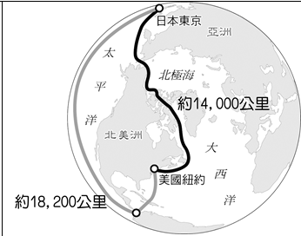
- 隨著全球暖化，北極海的戰略地位日益重要，也成為許多國家覬覦和爭奪的地區。請問：下列何者並非北極地區的環境特性？ (A)是歐、亞、非三洲之間的海運捷徑 (B)擁有豐富的石油、天然氣 (C)極地生態系統受暖化影響日漸脆弱 (D)美、俄兩國在此皆擁有開發權
- 中華民國的友邦吐瓦魯是位在太平洋中的島國，附圖為該國學生以「她的國家」為主題的手繪圖，她最希望大家能關注何項環境議題？ (A)酸雨問題 (B)全球暖化 (C)地震海嘯 (D)臭氧層破洞。
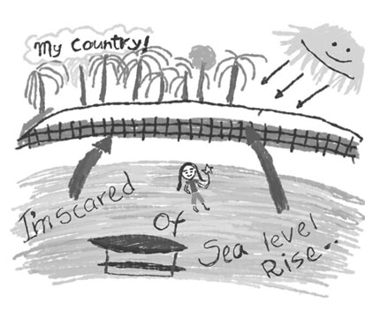
- 關於全球暖化對北極地區直接造成的影響，下列何者正確？ (A)冰層消融，使中、高緯度航海安全度提升 (B)氣溫上升，讓極區動、植物的數量暴增 (C)降水量減少，土地沙漠化範圍擴大 (D)冰層融化，對北極熊生存造成威脅
- 關島為美國屬地，位於西太平洋的島嶼，美軍基地占地約全島的四分之一，位於北緯13.2度至13.7度，東經144.6度至145.0度間，面積為2,549平方公里，為美國第32大島嶼。上述島嶼屬於太平洋的哪個島群範圍？ (A)印度尼西亞 (B)玻里尼西亞 (C)美拉尼西亞 (D)密克羅尼西亞

- 附圖是小美蒐集到臺灣自「某國」進口的商品資料。可以發現此國家主要出口至臺灣的商品，以農牧產品為主。請問：此國家是下列何者？ (A)澳洲 (B)紐西蘭 (C)德國 (D)日本。
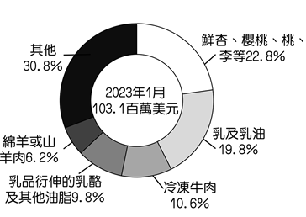
- 此區域型經濟組織的籌組，起源於西元1989年1月澳洲總理在南韓首都的建言。當時澳洲總理建議亞太地區國家召開部長級會議，共同商議各國在經濟發展問題上的協調與合作，促進整個區域的經濟發展。請問：文中提及的組織，其會旗標誌為下列何者？
(A) (B)
(C) (D)
- 牛隻進食後，整個消化過程所產生的氣體，有10%會以放屁和排泄的形式排出，而動物每天放屁和打嗝都會產生大量的甲烷、二氧化碳、氨、硫化氫等有害物質。根據NASA的數據顯示，世界上近四分之一的甲烷排放來自農牧業，其中又以畜牧業所產生排放量最高。面對經濟和環保之間的平衡，以及為了實現世界各國在西元2050年「零碳排放」的目標，某一個畜牧業相當發達的國家計畫在未來幾年，徵收世界首例的稅收——牛、羊所排放的溫室氣體稅額，也就是俗稱的「打嗝稅」。請問：文中提及的國家最可能為下列何者？ (A)埃及 (B)越南 (C)新加坡 (D)紐西蘭
- 探險家馬克獨自駕駛帆船環繞澳洲一圈，航行到附圖中的「甲」處，儘管小心翼翼，仍然發生了意外。馬克遇到的意外最有可能是下列何者？
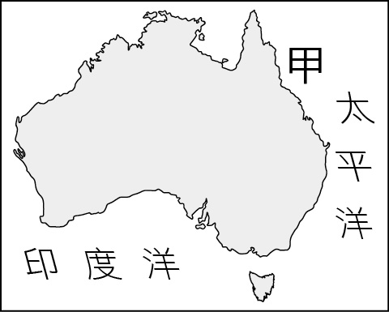 (A)海底火山噴發 (B)撞擊南極漂流的冰山 (C)遭到強勁的洋流 (D)誤觸珊瑚礁石
- 附圖顯示歷年2月分北極海冰範圍變化情形，該變化趨勢與下列同時期何者的變化趨勢最為相似？ (A)全球淡水資源需求 (B)全球海平面的高度 (C)全球熱帶雨林面積 (D)全球二氧化碳濃度。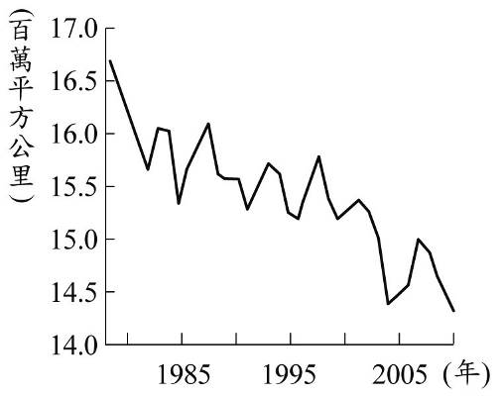
- 發明家、企業家阿沙希多年來致力研究如何將全球最冷的大陸旁海上的冰山拖回波斯灣，以解決阿拉伯聯合大公國（位於亞洲大陸的西側）淡水資源極度匱乏的窘況。阿沙希表示，今年內將會進行測試，目標是將冰山拖到南非開普敦（Cape Town）或澳洲伯斯（Perth），最終希望將約長2公里、寬500公尺的冰塊帶回阿拉伯聯合大公國，下列何者可能為他的最短路徑？ (A)北極海＞大西洋＞波斯灣 (B)南極洲＞印度洋＞波斯灣 (C)北極海＞印度洋＞波斯灣 (D)南極洲＞太平洋＞波斯灣
- 附表為某種環境問題在各個地區造成的影響，該環境問題持續惡化後，最可能出現下列何種現象？ (A)海水淹沒沿海低窪地區 (B)兩極地區海水鹽度上升 (C)沿海地區地層下陷嚴重 (D)高緯區可耕地面積減少。
- 「紐西蘭的畜牧業相當發達，每年生產大量的鮮乳，但是當地酪農場所生產的鮮乳僅9％供當地消費，91％則進一步加工，銷往全球市場。」上文所描述的現象與該國哪一項特徵最相關？ (A)歐裔居多 (B)人口稀少 (C)山地高聳 (D)氣候溫溼
- 近年來，因為全球暖化使得北極融冰現象更加嚴重，尤其在夏季北極海的通航範圍不斷擴大，藉由此海域的航線比起傳統的跨洲航運可縮短較多的里程，但下列何種航段最不需要經由北極海？ (A)亞洲的俄羅斯――亞洲的中國 (B)北美洲的加拿大――歐洲的芬蘭 (C)北美洲的美國――亞洲的俄羅斯 (D)歐洲北部的挪威――亞洲的俄羅斯
- 附圖是某地各季的國際遊客比例。已知當地乾季的國際遊客比例最高，該地最可能位於下列何處？ (A)澳洲西南部地區 (B)阿根廷彭巴草原 (C)法國地中海沿岸 (D)美國西北部沿岸。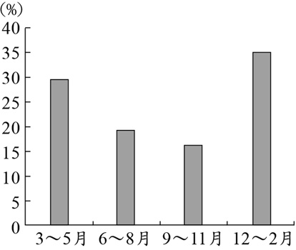
- 大洋洲上的島嶼在觀光業發展前，多以第一級產業為主，造成此種現象的主因為何？ (A)政府政策鼓勵，維持傳統文化 (B)殖民後遺症，傳統經濟被摧毀 (C)自然資源缺乏，無法發展第二、三級產業 (D)與全球各大陸距離遙遠，往來不便
- 兩極地區有特殊的永晝夜現象，下列關於永晝、永夜現象的敘述何者正確？ (A)七月時，北極為永晝 (B)一月時，南極為永夜 (C)成因與地球自轉軸傾斜45°有關 (D)永晝、永夜的時間由極點至極圈愈來愈長
- 澳洲政府實施的旅遊打工政策，透過不斷地完善制度，適度篩選適合的國家人民入境旅遊打工，逐年增加的背包客移入生活，近年對澳洲經濟有部分正面增強的作用，不管是民間消費還是就業市場熱絡度。根據上述，下列關於旅遊打工分析何者最正確？ (A)提升自然增加率 (B)降低社會增加率 (C)屬於國際且暫時性遷移 (D)解決該國性別比過高問題
- 小仁正在看雜誌專欄介紹：「英語仍是澳洲最大語言，但中文（華語）在近年成爲第二大語言，有2.5%的澳洲家庭在家說中文，還有1.2%說粵語，反映出華人在澳洲的影響力愈來愈強。」根據上述，該雜誌專欄的主題最可能為下列何者？ (A)澳洲發展畜牧業的優勢條件 (B)澳洲的殖民背景所帶來的影響 (C)澳洲的工礦原料與產業發展關係 (D)澳洲來自海外的移民分析與比較

二、題組：每格2 分
- 澳洲與紐西蘭的位置與氣候條件優越，自然景觀較為單純及獨特，因此觀光產業興盛，政府也積極地保護這些珍貴的資產。請參考附圖，回答下列問題：
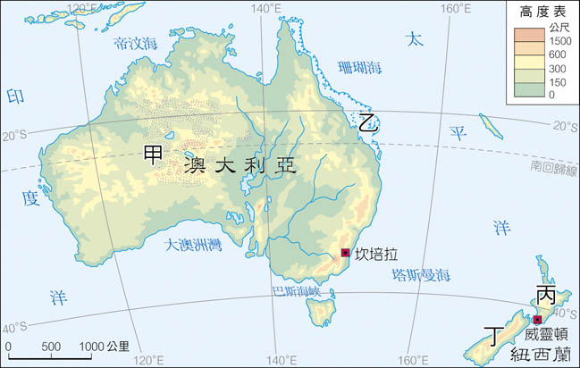
( )42.紐澳行程中，想切身感受福克斯冰河壯麗的景觀，應該前往附圖中哪個地點才能看到此景致？ (A)甲 (B)乙 (C)丙 (D)丁
( )43.火山活動造就了沸騰的火山口、泥漿地、間歇泉和各種奇特的礦物結晶，若想參觀這些地貌景觀，最適合到附圖中何處旅行？ (A)甲 (B)乙 (C)丙 (D)丁
( )44.被稱為「世界上最理想的工作」的大堡礁保育員，過去曾經公開徵選，此活動吸引了各界的目光。大堡礁在1981年被列入世界自然遺產，其美景成為當地觀光的地標之一。大堡礁位於附圖中的哪個地區？ (A)甲 (B)乙 (C)丙 (D)丁

- 保羅在暑假規畫一趟澳洲雪梨(151°E，33°S)之旅，預計臺灣出發時間為7月20日早上8點，飛機在九小時後到達目的地。請問：
( ) 45.保羅抵達雪梨的時間應該為當地何時？ (A)7月20日上午9點 (B)7月20日下午7點 (C)7月21日上午9點 (D)7月21日下午7點
( )46.保羅抵達雪梨後最可能看到哪一種景象？(A)穿著清涼夏衣的人群 (B)港闊水深的冰河峽灣地形 (C)一望無際的沙漠景象 (D)聞名遐邇的雪梨歌劇院

- 澳洲政府於西元2020年4月底，倡議派遣獨立監察人員進入中國，調查新型冠狀病毒(COVID-19)疫情的起源，並了解中國政府處理疫情的作法。隨後，中國海關在對進口肉類產品進行查驗時，連續發現澳洲個別企業多批次輸往中國的牛肉產品，違反了雙方主管部門共同確定的檢疫要求，為保障中國消費者的健康和安全，中國政府宣布即日起暫停接受四家澳洲企業的肉類產品進口申報。外界猜測這是中國用經濟手段，回應澳洲的調查倡議，包括澳洲的牛肉、紅酒和教育產業等，都可能會因此而受到中國抵制。澳洲除了疫情，其野火災情更早已重創旅遊業，加上和中國貿易關係的緊張，自西元1991年以來首次陷入經濟衰退。附圖為澳洲的農牧業分布圖。請問：
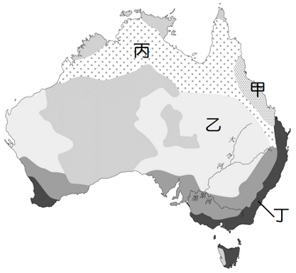
( ) 47.以地緣關係判斷，澳洲目前主要的進出口貿易國最可能為下列哪三者？ (A)中國、日本、南韓 (B)英國、法國、美國 (C)印度、英國、紐西蘭 (D)臺灣、日本、加拿大
( )48.文中提到澳洲的牛肉受到中國抵制，圖中哪一個地區受到的影響最大？ (A)甲 (B)乙 (C)丙 (D)丁
- 全球氣候變遷已成為重要的環境課題，許多學者紛紛提出警告，若再不加以注意則將產生嚴重的後果。附圖為專家學者觀測歷年二氧化碳濃度所繪製的圖表。請問：
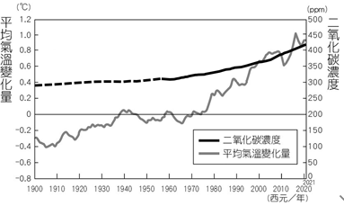
( ) 49.圖中二氧化碳濃度不斷增加，影響了地球的自然環境。請問：這和下列哪一種產業活動的發展關係最密切？ (A)農業 (B)漁業 (C)工業 (D)服務業。
( ) 50.隨著上述氣候變化的現象，哪一個地區的國家因有較多低島分布，受海平面上升的威脅最大？ (A)歐洲 (B)亞洲 (C)美洲 (D)大洋洲

